Verslag Programmering

Team: O5

Datum: 26 oktober 2015

Versie: 0.2

# Teamgegevens

## Contactgegevens

Hieronder bevinden zich de contactgegevens van ons team.

|  |  |  |
| --- | --- | --- |
| **Naam** | **Emailadres (@student.hu.nl)** | **Telefoonnummer** |
| Christian Walet | [Christian.walet@student.hu.nl](mailto:Christian.walet@student.hu.nl) | 0652579556 |
| Ali Yilmaz | [Ali.a.yilmaz@student.hu.nl](mailto:Ali.a.yilmaz@student.hu.nl) | 0640187303 |
| Burak Inan | [Burak.inan@student.hu.nl](mailto:Burak.inan@student.hu.nl) | 0614135255 |
| Lars boesenach | [Lars.boesenach@student.hu.nl](mailto:Lars.boesenach@student.hu.nl) | 0653985055 |
| Wilrik Rijksen | [Wilrik.rijksen@student.hu.nl](mailto:Wilrik.rijksen@student.hu.nl) | 0612205232 |
| Mohamed Fakidi | [Mohamed.fakidi@student.hu.nl](mailto:Mohamed.fakidi@student.hu.nl) | 0687265056 |

## Rolverdeling

De rolverdeling die samen met de groep is opgesteld bestaat uit de volgende volgorde:

|  |  |  |
| --- | --- | --- |
| **Rol** | **Beschrijving** | **Naam / Namen** |
| Teamleider | Leidt de vergaderingen. Houdt bij wie welke taak doet, en of alles op tijd wordt opgeleverd. | Christian (vervanger Ali) |
| Analist | Analyseert het probleem/ de taak, en maakt vervolgens een globaal overzicht van de applicatieworkflow. | Lars (vervanger groep) |
| Tester | Test of de applicatie daadwerkelijk doet wat deze moet doen: Komt het overeen met de opdracht en de applicatieworkflow? | Burak/Wilrik/Mohamed/  Christian |
| Teamlid | Programmeert delen van de applicatie | Iedereen |

# Voortgangsverslag

Het project loopt volgens de planning die is opgesteld. Er wordt gezorgd dat de deadlines niet worden overschreden. Verder zijn we zeer tevreden met de voortgang die wij boeken. We hebben nog geen last van tijdsdruk en denken het project binnen de gestelde tijd te kunnen opleveren. Binnen de groep wordt er goed en gestructureerd samengewerkt (zie workflow).

De applicatie is voor een groot deel af. Het enige waar we over struikelen is om de data van NS in Tkinter te krijgen.

Het is al wel gelukt om de Graphical User Interface (GUI) en de TKinter te bouwen. We hebben ook een 2de scherm geprogrammeerd waarin de reisinformatie wordt weergegeven uit de NS-API. Verder is de applicatie workflow al zowat af en zijn we al bezig met het testrapport op te stellen.



# Planning en taakverdeling

Hieronder is de planning en taakveredeling te zien die is afgesproken met de groep. De teamleider bewaakt de voortgang van de planning/taalverdeling en stuurt bij waar nodig is om de deadline niet te overschrijden.

|  |  |  |  |  |  |
| --- | --- | --- | --- | --- | --- |
| **Teamlid** | **Taak** | **Geschatte uren** | **Deadline** | **Voldaan** | **Reële uren** |
| Iedereen | Opstellen en opsturen van het samenwerkingscontract | 1 | 26-10-2015 | ja | 1 |
| Iedereen | Opstellen en opsturen van het voortgangsverslag | 2 | 28-10-2015 | ja | 1 |
| Lars | Analyse van de applicatie | 3 | 28-10-2015 | ja | 2 |
| Christian | Testrapport opstellen | 2 | 29-10-2015 | ja | 1 |
| Iedereen | Programmeren miniproject A1 | 8 | 29-10-2015 | ja | 12 |
| Burak/Wilrik/Mohamed | Testst uitvoeren en resultaten verwerken | 2 | 30-10-2015 | ja | 2 |
| Iedereen | Zelfreflectie en feedback beschrijven en evalueren | 2 | 30-10-2015 | ja | 2 |
| Iedereen | Laatste puntjes op de I zetten | 2 | 30-10-2015 | ja | 1 |
| Iedereen | Opleveren van het project | - | 30-10-2015 | ja | - |
|  |  |  |  |  |  |

# Applicatieworkflow

**Huidige situatie:**

De servicemedewerkers worden constant aangesproken door de reizigers over de actuele vertrek informatie.

Hierbij moet gedacht worden aan de vertrektijden, vertreksporen en vertragingen. Op de stations zijn kaartautomaten aanwezig met een beperkt aantal functionaliteiten.

**Gewenste situatie:**

De NS wil op hun huidige startscherm van de kaartautomaten een ingang hebben waarin de actuele vertrektijden, vertreksporen en vertragingen worden getoond. Dit moet er toe leiden dat de servicemedewerkers minder vragen krijgen over de vertrektijden, vertreksporen en vertragingen door de reizigers. Er moet rekening worden gehouden met de leesbaarheid van de informatie.

De volgende functionaliteiten moeten er worden toegepast aan de nieuwe applicatie:

* Het beginscherm moet voorzien worden van een extra navigatie button, zodat die doorverwijst naar een nieuw scherm.
* Op het nieuwe scherm moet de reiziger de reisinformatie kunnen opvragen d.m.v. input.
* De volgende reisinformatie zou de reiziger moeten kunnen zien: vertrektijd, vertrekspoor en vertraging.
* Het scherm moet leesbaar zijn voor de reizigers.

Hieronder is een applicatie workflow te zien van hoe de applicatie zou moeten functioneren. Tevens is er ook PSD te zien die de structuur van het programma weergeeft

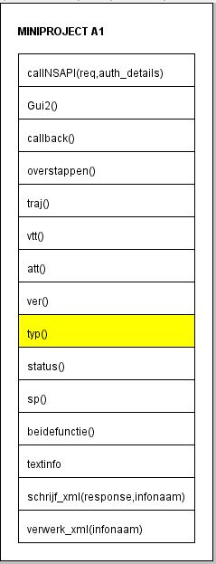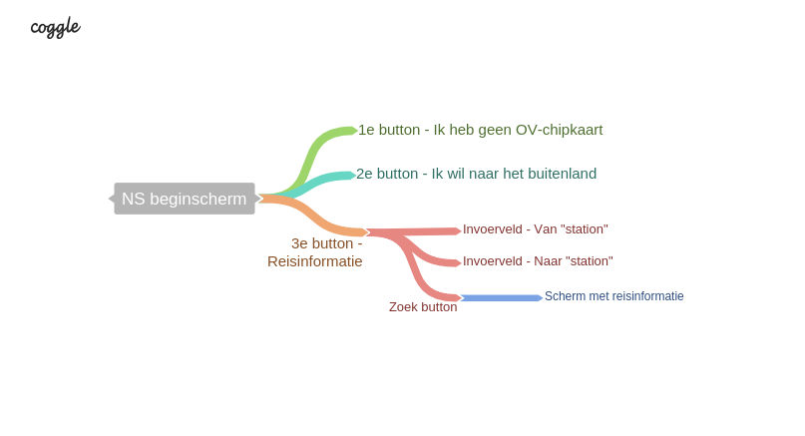

# Zelfreflectie

De zelfreflectie is per groepslid apart in een document verwerkt (zie github map zelfreflectie)

# Peer feedback

In deze paragraaf is er per groepslid gekeken wat zijn positieve en negatieve punten waren tijdens de uitvoer van dit project. Deze punten zijn gezamelijk met de groep besproken en ingevuld in de tabel hieronder.

|  |  |  |
| --- | --- | --- |
| **Teamlid** | **Positieve punten** | **Negatieve punten** |
| Christian Walet | * bewaakt de voortgang en stuurt bij | * Meer aandacht geven aan mensen die afgeleid zijn |
| Ali Yilmaz | * Zeer flexibel | * Prioriteiten stellen |
| Wilrik Rijksen | * Zorgt voor een gezellige sfeer in de groep | * Meer betrokken zijn bij de uitvoer van het project |
| Burak Inan | * Ondersteund waar nodig is | * Meer inzet tonen bij zijn toegewezen taken |
| Mohamed Fakidi | * Zorgt voor een gezellige sfeer in de groep | * Meer betrokken zijn bij de uitvoer van het project |
| Lars boesenach | * Houd zich aan de planning | * Meer zorg dragen bij het correct beschrijven en verwoorden van de documentatie |

# Bijdrage aan het project

In deze paragraaf is per groepslid een gemiddeld percentage gegeven m.b.t. de bijdrage die is geleverd. Dit is gezamelijk besproken en ingevuld door de groep.

|  |  |
| --- | --- |
| **Teamlid** | **Bijdrage (100%)** |
| Christian Walet | 17 |
| Ali Yilmaz | 17 |
| Wilrik Rijksen | 16 |
| Burak Inan | 17 |
| Mohamed Fakidi | 16 |
| Lars boesenach | 17 |